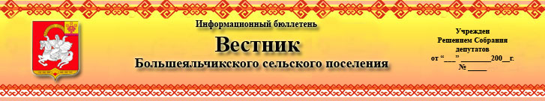

27 11 7
4/5

№30 19 сентября 2019 года

Чёваш Республики  Елч.к район.  Аслё Елч.к  ял поселений.н  администраций.  ЙЫШЁНУ  2019 =? сентябр.н 17-м.ш. №45  Аслё Елч.к ял. | 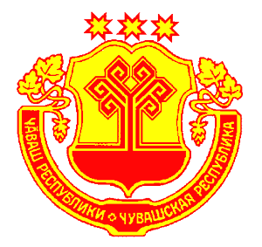 | Чувашская Республика  Яльчикский район  Администрация  Большеяльчикского  сельского поселения  ПОСТАНОВЛЕНИЕ  «17» сентября 2019 г. №45  село Большие Яльчики
О назначении публичных слушаний

Руководствуясь статей 15 Устава Большеяльчикского сельского поселения Яльчикского района Чувашской Республики, администрация Большеяльчикского сельского поселения ПОСТАНОВЛЯЕТ:

1. Назначить публичные слушания по проекту Решения Собрания депутатов Большеяльчикского сельского поселения Яльчикского района Чувашской Республики «О внесении изменений в Устав Большеяльчикского сельского поселения Яльчикского района Чувашской Республики» на 21 октября 2019 года.
2. Публичные слушания провести в 14.00 часов в здании администрации Большеяльчикского сельского поселения по адресу: Чувашская Республика, Яльчикский район, с. Большие Яльчики, ул. Кооперативная, д.15.
3. Настоящее постановление и проект решения Собрания депутатов Большеяльчикского сельского поселения Яльчикского района Чувашской Республики «О внесении изменений в Устав Большеяльчикского сельского поселения Яльчикского района Чувашской Республики» опубликовать в информационном бюллетене «Вестник Большеяльчикского сельского поселения» не позднее, чем за 30 дней до проведения слушаний.

Глава Большеяльчикского
сельского поселения
Яльчикского района
Чувашской Республики В.З.Афанасьев

ПРОЕКТ
Чёваш Республики  Елч.к район.  Аслё Елч.к ял поселений.н  Депутатсен пухёв.  ЙЫШЁНУ  2019 =? -м.ш. №  Аслё Елч.к ял. | 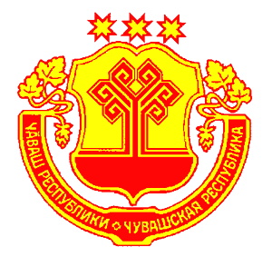 | Чувашская Республика  Яльчикский район  Собрание депутатов  Большеяльчикского  сельского поселения  РЕШЕНИЕ  « » 2019 г. №  село Большие Яльчики

О внесении изменений
в Устав Большеяльчикского сельского
поселения Яльчикского района
Чувашской Республики

На основании Федерального Закона от 6 октября 2003 г. № 131-ФЗ «Об общих принципах организации местного самоуправления в Российской Федерации», Закона Чувашской Республики от 18 октября 2004 г. № 19 «Об организации местного самоуправления в Чувашской Республике» и в целях приведения Устава Большеяльчикского сельского поселения Яльчикского района Чувашской Республики в соответствие с действующим законодательством, Собрание депутатов Большеяльчикского сельского поселения Яльчикского района Чувашской Республики РЕШИЛО:
1. Внести в Устав Большеяльчикского сельского поселения Яльчикского района Чувашской Республики, принятый решением Собрания депутатов Большеяльчикского сельского поселения Яльчикского района Чувашской Республики от 09 декабря 2013 года № 25/1 (с изменениями, внесенными решениями Собрания депутатов Большеяльчикского сельского поселения Яльчикского района Чувашской Республики от 03 декабря 2014 года № 32/1, от 26 июня 2015 года № 40/1, от 08 июля 2016 года № 8/1, от 10 октября 2017 года № 18/1, от 07 августа 2018 года № 27/1, от 28 марта 2019 года №33/1) следующие изменения:
1) пункт 23 части 1 статьи 6 после слов «территории, выдача» дополнить словами «градостроительного плана земельного участка, расположенного в границах поселения, выдача»;
2) пункт 5 части 1 статьи 8 признать утратившим силу;
3) дополнить статьей 13.1 следующего содержания:
«Статья 13.1. Сход граждан
1. В случаях, предусмотренных Федеральным законом «Об общих принципах организации местного самоуправления в Российской Федерации», сход граждан может проводиться:
1) в населенном пункте по вопросу изменения границ Большеяльчикского сельского поселения, влекущего отнесение территории указанного населенного пункта к территории другого поселения;
2) в населенном пункте, входящем в состав Большеяльчикского сельского поселения, по вопросу введения и использования средств самообложения граждан на территории данного населенного пункта;
3) в сельском населенном пункте по вопросу выдвижения кандидатуры старосты сельского населенного пункта, а также по вопросу досрочного прекращения полномочий старосты сельского населенного пункта.
2. Сход граждан правомочен при участии в нем более половины обладающих избирательным правом жителей населенного пункта или сельского поселения. В случае, если в населенном пункте отсутствует возможность одновременного совместного присутствия более половины обладающих избирательным правом жителей данного населенного пункта, сход граждан в соответствии с настоящим Уставом, проводится поэтапно в срок, не превышающий одного месяца со дня принятия решения о проведении схода граждан. При этом лица, ранее принявшие участие в сходе граждан, на последующих этапах участия в голосовании не принимают. Решение схода граждан считается принятым, если за него проголосовало более половины участников схода граждан.»;
4) пункт 12 части 8 статьи 22 изложить в следующей редакции:
«12) преобразования Большеяльчикского сельского поселения, осуществляемого в соответствии с частями 3, 3.1-1, 5, 7.2 статьи 13 Федерального закона от 6 октября 2003 г. № 131-ФЗ, а также в случае упразднения Большеяльчикского сельского поселения;»;
5) часть 4 статьи 28 изложить в следующей редакции:
«4. Депутат Собрания депутатов Большеяльчикского сельского поселения должен соблюдать ограничения, запреты, исполнять обязанности, которые установлены Федеральным законом от 25 декабря 2008 г. № 273-ФЗ «О противодействии коррупции» и другими федеральными законами. Полномочия депутата прекращаются досрочно в случае несоблюдения ограничений, запретов, неисполнения обязанностей, установленных Федеральным законом от 25 декабря 2008 г. 2012 г. № 230-ФЗ «О контроле за соответствием расходов лиц, замещающих государственные должности, и иных лиц их доходам», Федеральным законом от 7 мая 2013 г. № 79-ФЗ «О запрете отдельным категориям лиц открывать и иметь счета (вклады), хранить наличные денежные средства и ценности в иностранных банках, расположенных за пределами территории Российской Федерации, владеть и (или) пользоваться иностранными финансовыми инструментами», если иное не предусмотрено Федеральным законом «Об общих принципах организации местного самоуправления в Российской Федерации».
К депутату Собрания депутатов Большеяльчикского сельского поселения, представившему недостоверные или неполные сведения о своих доходах, расходах, об имуществе и обязательствах имущественного характера, а также сведения о доходах, расходах, об имуществе и обязательствах имущественного характера своих супруги (супруга) и несовершеннолетних детей, если искажение этих сведений является несущественным, могут быть применены меры ответственности, предусмотренные частью 7.3.-1 статьи 40 Федерального закона от 6 октября 2003 г. № 131-ФЗ.
Порядок принятия решения о применении к депутату Собрания депутатов Большеяльчикского сельского поселения мер ответственности, указанных в части 7.3-1 статьи 40 Федерального закона от 6 октября 2003 г. № 131-ФЗ, определяется решением Собрания депутатов Большеяльчикского сельского поселения в соответствии с законом Чувашской Республики.»;
6) пункт 3 части 1 статьи 33 изложить в следующей редакции :
«3) преобразования Большеяльчикского сельского поселения, осуществляемого в соответствии с частями 3, 3.1-1, 5, 7.2 статьи 13 Федерального закона от 6 октября 2003 г. № 131-ФЗ, а также в случае упразднения Большеяльчикского сельского поселения.».
2. Настоящее решение вступает в силу после его государственной регистрации и официального опубликования.

Председатель Собрания депутатов
Большеяльчикского сельского поселения В.И. Убасева

Глава Большеяльчикского
сельского поселения В.З. Афанасьев

Информационный бюллетень «Вестник Большеяльчикского сельского поселения»
отпечатан в администрации Большеяльчикского сельского поселения
Яльчикского района Чувашской Республики
Адрес: с. Большие Яльчики, ул. Кооперативная, д.15 тираж 5 экз.

